化学试题
1. 唐代陆羽《茶经·三之造》中记载茶叶制作过程：“晴采之，蒸之，捣之，拍之，焙之，穿之，封之，茶之干矣”。以下操作中最不可能引起化学变化的是
A. 蒸 B. 捣 C. 焙 D. 封
【答案】D
【解析】
【分析】“晴采之，蒸之，捣之，拍之，焙之，穿之，封之，茶之干矣”的含义是晴好的天气时采摘茶叶，经过蒸青、捣泥、拍压、烘焙、穿孔、装袋等工序后，才能制造出优质的茶叶。
【详解】A． 蒸青，这样做出的茶去掉了生腥的草味，加热引起颜色的变化，有新物质产生，故A不符；
B． 捣泥压榨，去汁压饼，让茶叶的苦涩味大大降低，可能引起物质的变化，故B不符；
C． 烘焙加热可能引起物质分解、氧化等，故C不符；
D． 封装，保持干燥、防止氧化，最不可能引起化学变化，故D符合；
故选D。
2. 抗癌药物结构如图。关于该药物的说法错误的是
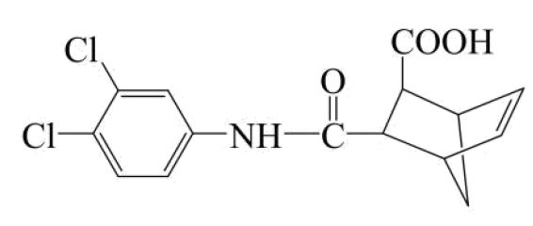
A. 能发生水解反应 B. 含有2个手性碳原子
C. 能使的溶液褪色 D. 碳原子杂化方式有和
【答案】B
【解析】
【详解】A．分子中有肽键，因此在酸或碱存在并加热条件下可以水解，A正确；
B．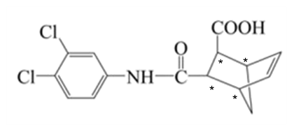标注*这4个碳原子各连有4个各不相同的原子或原子团，因此为手性碳原子，B错误；
C．分子中含有碳碳双键，因此能使能使的溶液褪色，C正确；
D．分子中双键碳原子为杂化，饱和碳原子为杂化，D正确；
故选B。
第3题暂未征集到
3. 某含锰着色剂的化学式为，Y、X、Q、Z为原子序数依次增大的短周期元素，其中具有正四面体空间结构，结构如图所示。下列说法正确的是
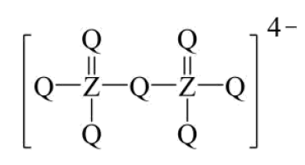
A. 键角： B. 简单氢化物沸点：
C. 第一电离能： D. 最高价氧化物对应的水化物酸性：
【答案】C
【解析】
【分析】由题意，Y、X、Q、Z为原子序数依次增大的短周期元素，其中具有正四面体空间结构，可知为，故Y为H，X为N；同时分析结构，可知Q正常情况应该成两根键，Q为ⅥA的元素，同时Z也成5根键，Z为ⅤA的元素，故Q为O,Z为P。
【详解】A．和都是sp³杂化，但是中有一对孤电子对，孤电子对对成键电子对排斥作用更大，在一个是三角锥形结构，而是正四面体结构，故键角：＜，A错误；
B．X、Q、Z分别为N、O、P，沸点顺序为,正确顺序为Q＞X＞Z，B错误;
C．同主族元素从上到下第一电离能减小，同周期从左到右第一电离能有增大的趋势，故第一电离能：N＞O＞Mn，C正确;
D．Z的最高价氧化物对应的水化物为,X最高价氧化物对应的水化物为,前者为中强酸而后者为强酸，D错误；
故选C。
4. 我国新一代载人飞船使用的绿色推进剂硝酸羟胺在催化剂作用下可完全分解为和。为阿伏加德罗常数的值，下列说法正确的是
A. 含有的质子数为
B. 固态硝酸羟胺含有的离子数为
C. 硝酸羟胺含有的键数为
D. 硝酸羟胺分解产生(已折算为标况)的同时，生成分子数为
【答案】C
【解析】
【详解】A．含有的质子数为，A错误；
B．固态硝酸羟胺含有的离子数为，B错误；
C．硝酸羟胺含有的键数为，C正确；
D．根据题意硝酸羟胺分解的化学方程式为，根据计量系数关系可知硝酸羟胺分解产生标况下，同时生成分子数为，D错误；
故选C。
5. 稀有气体氙的氟化物与溶液反应剧烈，与水反应则较为温和，反应式如下：
与水反应 | 与溶液反应
i． | ii．
iii． | iv．
下列说法错误的是
A. 具有平面三角形结构 B. 的还原性比强
C. 反应i～iv中有3个氧化还原反应 D. 反应iv每生成，转移电子
【答案】A
【解析】
【详解】A．Xe原子以sp3杂化轨道成键，分子为三角锥形分子，A错误；
B．由iii、iv两组实验对比可知，在氢氧化钠溶液中，可以发生还原反应，而在水中则发生非氧化还原反应，故可知：的还原性比强，B正确；
C．I、iii、iv三组化学反应均为氧化还原反应，C正确；
D．分析iv可知，每生成一个，整个反应转移6个电子，故每生成，转移电子，D正确；
故选A。
6. 从炼钢粉尘(主要含和)中提取锌的流程如下：
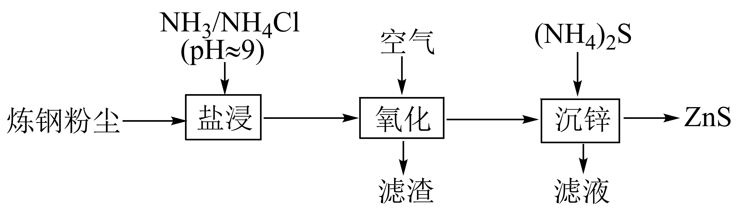
“盐浸”过程转化为，并有少量和浸出。下列说法错误的是
A. “盐浸”过程若浸液下降，需补充
B. “滤渣”的主要成分为
C. “沉锌”过程发生反应
D. 应合理控制用量，以便滤液循环使用
【答案】B
【解析】
【分析】“盐浸”过程转化为，发生反应，根据题中信息可知，Fe₂O₃、Fe₃O₄只有少量溶解，通入空气氧化后Fe²⁺和Fe³⁺转化为Fe(OH)₃；“沉锌”过程发生反应为：，经洗涤干燥后得到产物ZnS及滤液。
【详解】A. “盐浸”过程中消耗氨气，浸液下降，需补充，A正确；
B. 由分析可知，“滤渣”的主要成分为Fe₃O₄和Fe₂O₃，只含少量的Fe(OH)₃，B错误；
C. “沉锌”过程发生反应，C正确；
D. 应合理控制用量，以便滤液循环使用，D正确；
故答案选B。
7. 从苯甲醛和溶液反应后的混合液中分离出苯甲醇和苯甲酸的过程如下：
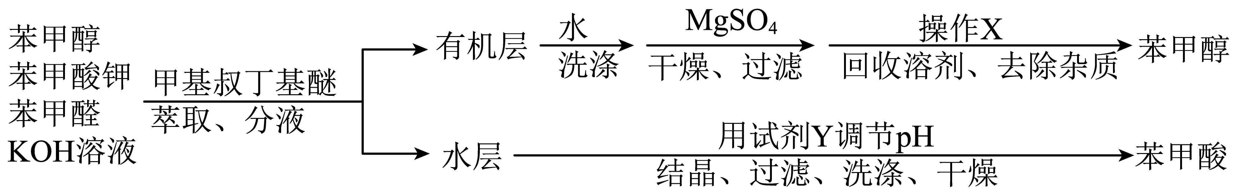
已知甲基叔丁基醚的密度为。下列说法错误的是
A. “萃取”过程需振荡、放气、静置分层
B. “有机层”从分液漏斗上口倒出
C. “操作X”为蒸馏，“试剂Y”可选用盐酸
D. “洗涤”苯甲酸，用乙醇的效果比用蒸馏水好
【答案】D
【解析】
【分析】苯甲醛和溶液反应后的混合液中主要是生成的苯甲醇和苯甲酸钾，加甲基叔丁基醚萃取、分液后，苯甲醇留在有机层中，加水洗涤、加硫酸镁干燥、过滤，再用蒸馏的方法将苯甲醇分离出来；而萃取、分液后所得水层主要是苯甲酸钾，要加酸将其转化为苯甲酸，然后经过结晶、过滤、洗涤、干燥得苯甲酸。
【详解】A．“萃取”过程需振荡、放气、静置分层，故A正确；
B．甲基叔丁基醚的密度为，密度比水小，所以要从分液漏斗上口倒出，故B正确；
C．“操作X”是将苯甲醇从有机物中分离出来，可以利用沸点不同用蒸馏的方法将其分离出来；“试剂Y”的作用是将苯甲酸钾转化为苯甲酸，所以可选用盐酸，故C正确；
D．苯甲酸在乙醇中溶解度大于其在水中溶解度，“洗涤”苯甲酸，用蒸馏水的效果比用乙醇好，故D错误；
故答案为：D。
8. 一种可在较高温下安全快充的铝-硫电池的工作原理如图，电解质为熔融氯铝酸盐(由和形成熔点为的共熔物)，其中氯铝酸根起到结合或释放的作用。电池总反应：。下列说法错误的是
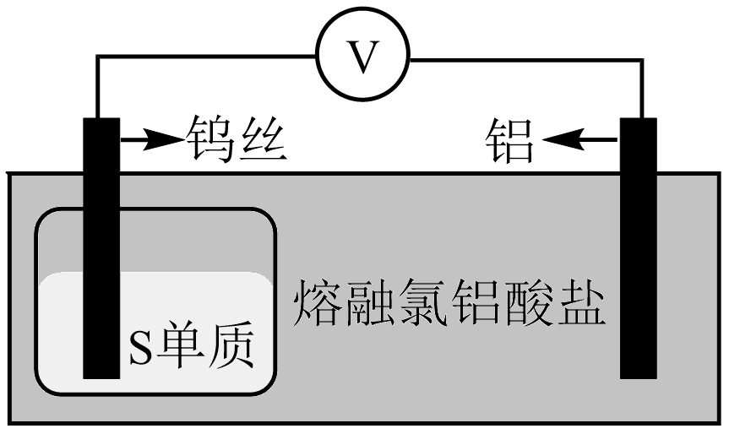
A. 含个键
B. 中同时连接2个原子的原子有个
C. 充电时，再生单质至少转移电子
D. 放电时间越长，负极附近熔融盐中n值小的浓度越高
【答案】D
【解析】
【分析】放电时铝失去电子生成铝离子做负极，硫单质得到电子做正极，充电时铝离子得到电子生成铝发生在阴极，硫离子失去电子生成硫单质发生在阳极，依此解题。
【详解】A．的结构为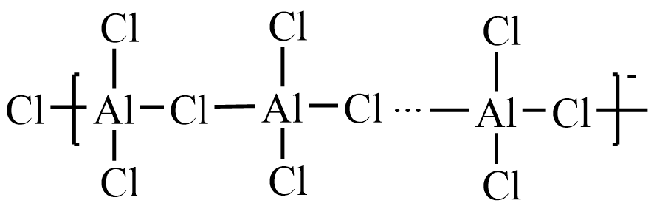，所以含个键，A正确；
B．由的结构可知同时连接2个原子的原子有个，B正确；
C．由总反应可知充电时，再生单质需由铝离子得到电子生成，所以至少转移电子，C正确；
D．由总反应可知放电时间越长，负极铝失去电子生成的铝离子越多所以n值大的浓度越高，D错误；
故选D。
9. 时，某二元酸的、。溶液稀释过程中与的关系如图所示。已知的分布系数。下列说法错误的是
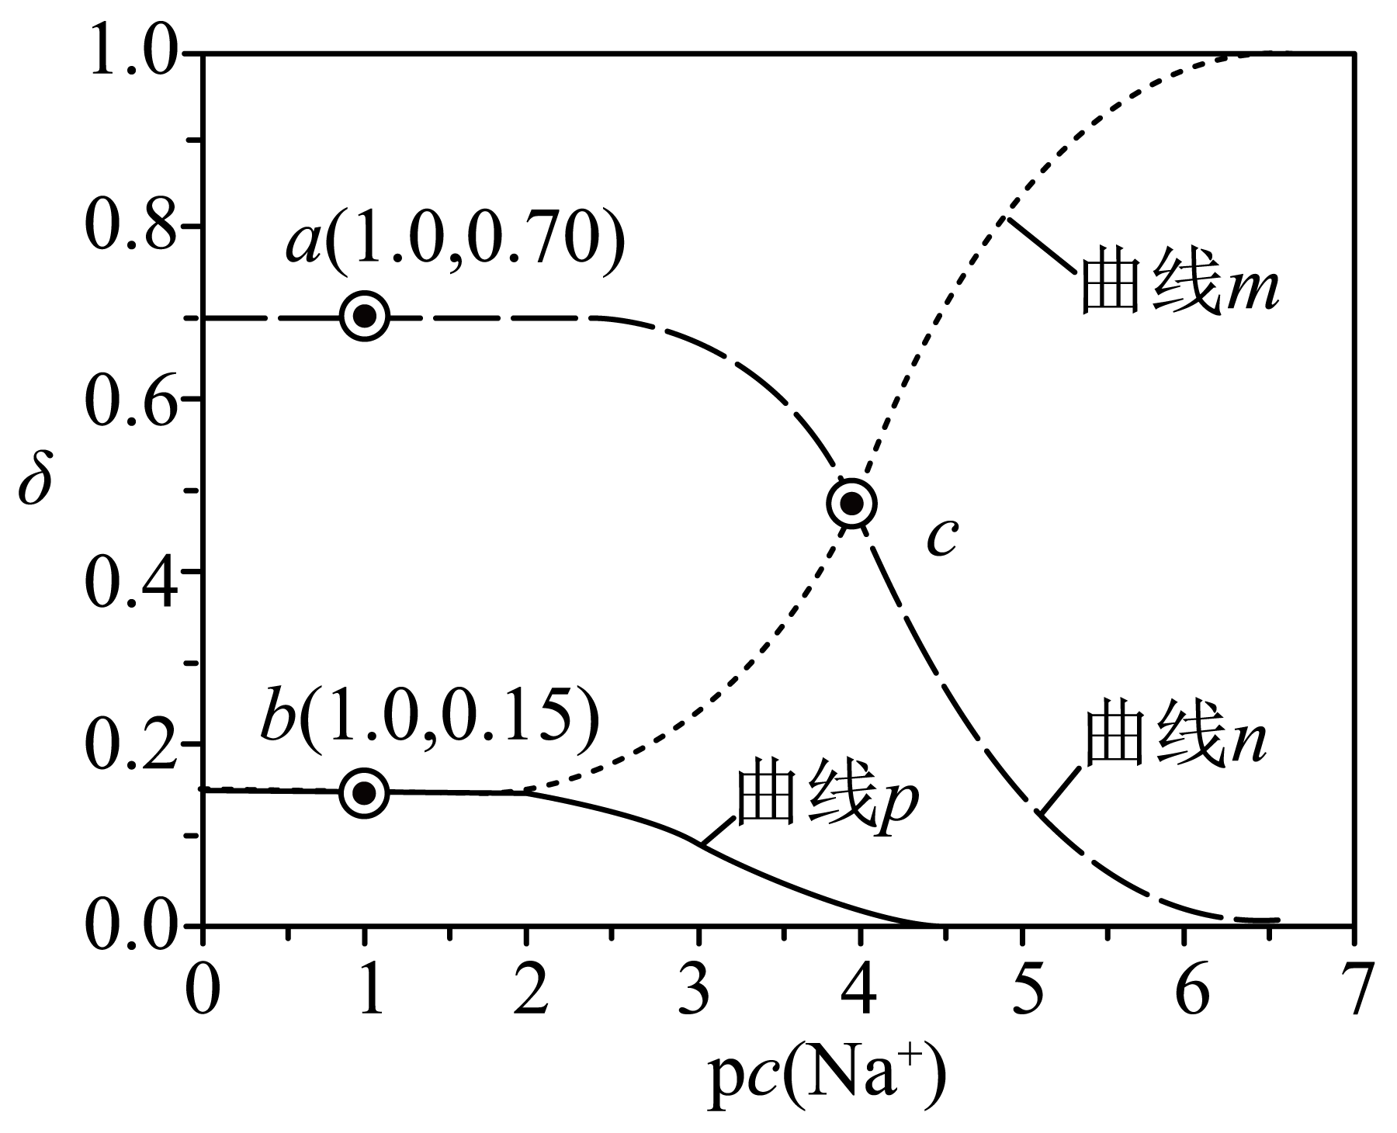
A. 曲线n为的变化曲线 B. a点：
C. b点： D. c点：
【答案】B
【解析】
【分析】溶液稀释过程中，随着水的加入，因存在电离平衡HA⁻H⁺+A⁻和水解平衡HA⁻+H₂OOH⁻+H₂A，HA⁻的分布系数先保持不变后减小，曲线n为的变化曲线，的增大，减小，增大明显，故曲线m为的变化曲线，则曲线p为的变化曲线；
【详解】A．溶液稀释过程中，随着水的加入，因存在电离平衡HA⁻H⁺+A⁻和水解平衡HA⁻+H₂OOH⁻+H₂A，HA⁻的分布系数开始时变化不大且保持较大，故曲线n为的变化曲线，选项A正确；
B．a点, =1.0，则=0.1mol/L，=0.70，==0.15，，，，选项B错误；
C．b点, =0.70，==0.15，即=，根据物料守恒有，，故，选项C正确；
D．c点：=，故根据电荷守恒有，故，选项D正确；
答案选B。
10. 白合金是铜钴矿冶炼过程的中间产物，一种从白合金(主要含及少量)中分离回收金属的流程如下：
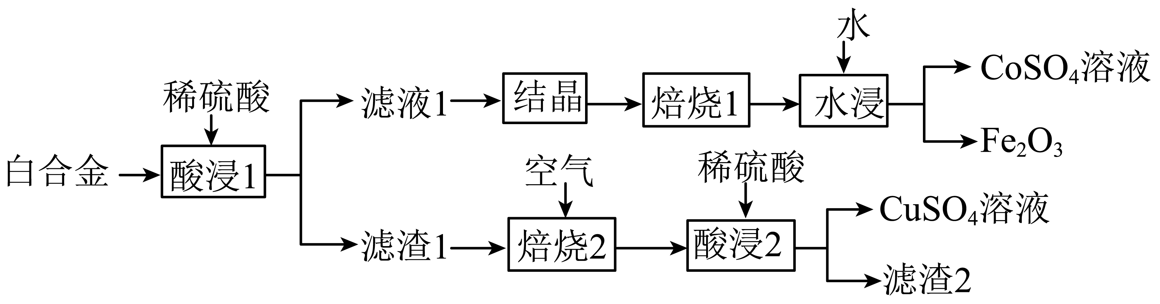
（1）“酸浸 1”中，可以加快化学反应速率的措施有_________（任写其中一种），CoO 发生反应的离子方程式_________。
（2）“焙烧1”中，晶体[和]总质量随温度升高的变化情况如下：
温度区间/℃
晶体总质量 | 变小 | 不变 | 变小 | 不变
①升温至过程中，晶体总质量变小的原因是_______；发生分解的物质是_______(填化学式)。
②为有效分离铁、钴元素，“焙烧1”的温度应控制为_______℃。
（3）时，的。反应的平衡常数_______(列出计算式即可)。经计算可判断难溶于稀硫酸。
II.铜的硫化物结构多样。天然硫化铜俗称铜蓝，其晶胞结构如图。
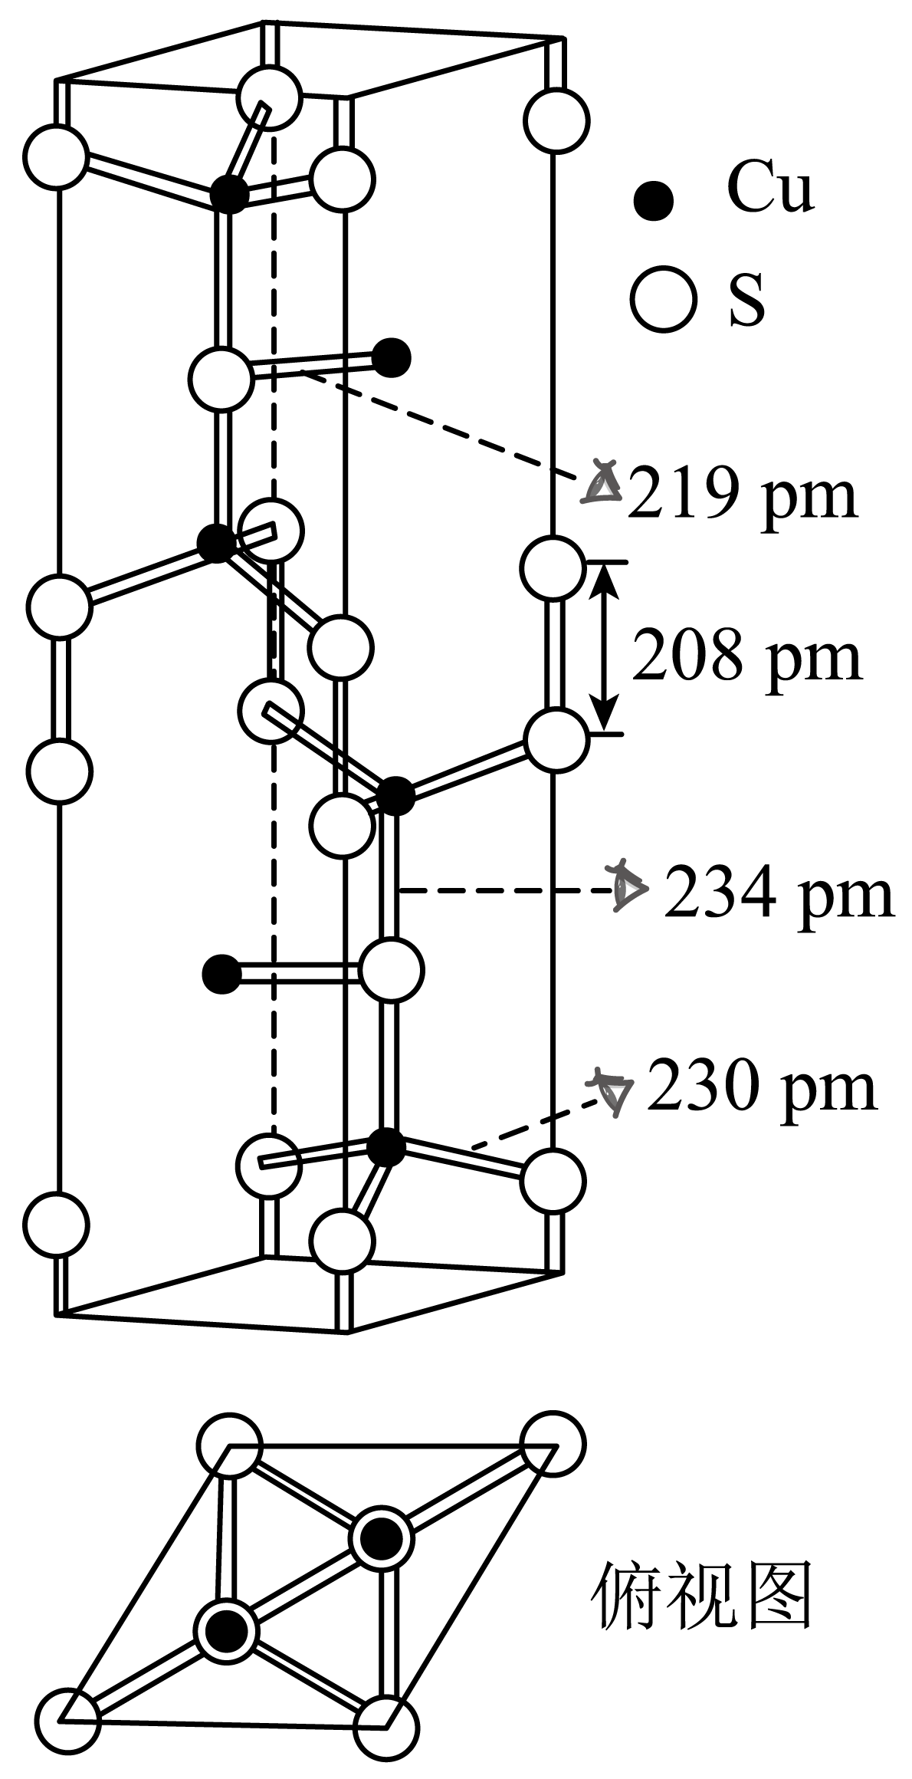
（4）基态的价电子排布式为_______。
（5）晶胞中含有_______个_______。晶体中微粒间作用力有_______(填标号)。
a．氢键 b．离子键 c．共价键 d．金属键
（6）“焙烧2”中发生反应的化学方程式为_______；“滤渣2”是_______(填化学式)。
【答案】10. ①. 粉碎白合金、搅拌、适当升温、适当增大稀浓度等 ②.
11. ①. 失去结晶水 ②. ③.
12 或或之间任一数字
13.
14. ①. 2 ②. 2:1 ③. bc
15. ①. ②.
【解析】
【分析】白合金经过稀硫酸酸浸1后得到滤液1（其中含有Co²⁺、Fe²⁺、 、Fe³⁺）以及滤渣1（SiO₂、Cu₂S、CuS），滤液1经结晶后得到硫酸铁以及硫酸钴的晶体，焙烧1和水浸后得到硫酸钴溶液以及三氧化二铁；滤渣1经空气焙烧2后得到氧化铜，加入稀硫酸后得到CuSO₄溶液以及滤渣2 SiO₂。
【小问1详解】
“酸浸 1”中，可以加快化学反应速率的措施有：粉碎白合金、搅拌、适当升温、适当增大稀浓度等（任写一条即可），CoO 发生反应的离子方程式为：；
【小问2详解】
①由图可知，升温至过程中，晶体总质量变小的原因是二者失去结晶水；227~566℃质量不变，而后566~600℃质量再次减小，说明此时硫酸铁分解；
②为有效分离铁、钴元素，“焙烧1”的温度应控制为600~630℃，此时硫酸铁已全部分解；
【小问3详解】
的平衡常数=；
【小问4详解】
基态的价电子排布式为3d⁹；
【小问5详解】
由晶胞可知含S²⁻的个数为晶胞内与Cu形成3个键的，有2个，为棱上2个S直接相连的部分，个数为=2；因此晶胞中S的总价态为2×(-2)+2×(-2)=-8，由晶胞可知晶胞中Cu的总个数为6个，设Cu⁺的个数为x，Cu²⁺的个数为y，则x+y=6，x+2y=+8，联立二式子解得x=2，y=1，故2:1；晶体中微粒间作用力有离子键及共价键；
【小问6详解】
“焙烧2”中发生反应的化学方程式为：，由分析可知，滤渣2为SiO₂。
11. 某研究小组以为原料制备新型耐热材料。
步骤一：水解制备(实验装置如图A，夹持装置省略)：滴入，边搅拌边加热，使混合液升温至，保温3小时。离心分离白色沉淀并洗涤，煅烧制得。
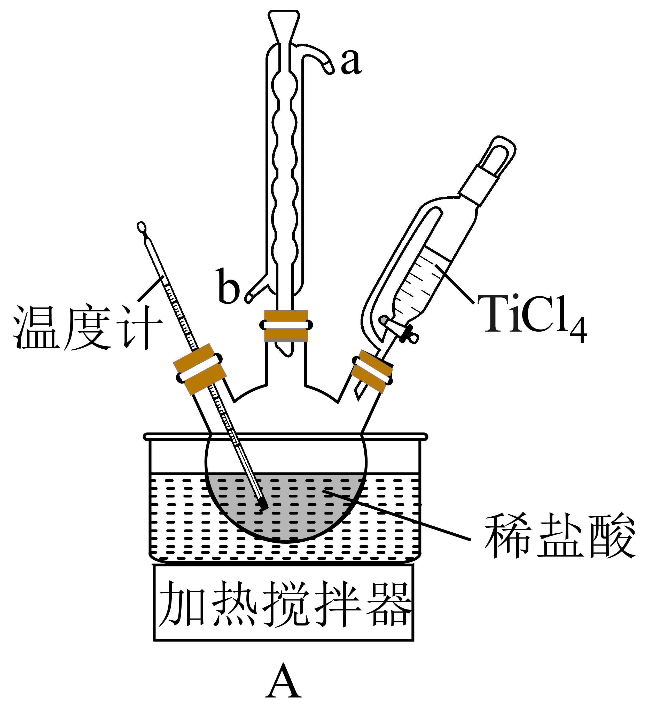
（1）装置 A 中冷凝水的入口为_________（填“a”或“b”）
（2）三颈烧瓶中预置的稀盐酸可抑制胶体形成、促进白色沉淀生成。水解生成的胶体主要成分为_______(填化学式)。
（3）判断沉淀是否洗涤干净，可使用的检验试剂有_______。
步骤二：由制备并测定产率(实验装置如下图，夹持装置省略)。
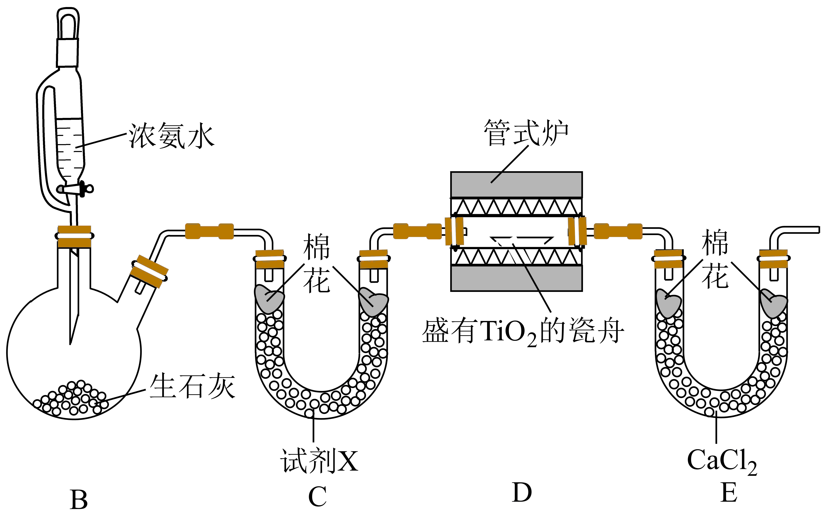
（4）装置C中试剂X为_______。
（5）装置D中反应生成和，该反应的化学方程式为_______。
（6）装置E的作用是_______。
（7）实验中部分操作如下：
a．反应前，称取样品；
b．打开装置B中恒压滴液漏斗旋塞；
c．关闭装置B中恒压滴液漏斗旋塞；
d．打开管式炉加热开关，加热至左右；
e．关闭管式炉加热开关，待装置冷却；
f．反应后，称得瓷舟中固体质量为。
①正确的操作顺序为：a→_______→f(填标号)。
②的产率为_______。
【答案】（1）b （2）
（3）(或、硝酸银、酸化的硝酸银)
（4）碱石灰(或生石灰以及这些物质的组合均可)
（5）
（6）吸收氨气与水 （7） ①. bdec ②. 80.0%或80%、0.8
【解析】
【分析】稀盐酸可抑制胶体形成、促进白色沉淀生成，向盐酸中滴入，搅拌并加热，在盐酸中水解生成白色沉淀，将洗涤，煅烧制得，装置B中利用浓氨水和生石灰反应制备NH₃，利用装置C除去NH₃中的水蒸气，则试剂X可以是碱石灰，装置D中，NH₃和在800℃下反应生成和，化学方程式为，装置E中装有CaCl₂，可以吸收生成的水蒸气及过量的NH₃。
【小问1详解】
装置 A 中冷凝水应从下口进上口出，则冷凝水的入口为b；
【小问2详解】
水解生成，水解生成的胶体主要成分为；
【小问3详解】
沉淀中含有少量的Cl⁻杂质，判断沉淀是否洗涤干净，只需检验洗涤液中是否含有Cl⁻，若最后一次洗涤液中不含Cl⁻，则证明沉淀清洗干净，检验Cl⁻，应选用的试剂是硝酸酸化的AgNO₃；
【小问4详解】
由分析可知，装置C中试剂X为碱石灰；
【小问5详解】
由分析可知，该反应的化学方程式为；
【小问6详解】
由分析可知，装置E的作用是吸收氨气与水；
【小问7详解】
①该实验应先称取一定量的固体，将放入管式炉中，提前通入NH₃排出管式炉中空气后再进行加热，当反应结束后，应先停止加热，待冷却至室温后再停止通入NH₃，则正确的实验操作步骤为abdecf；
②的物质的量为，则TiN的产率为。
12. 探究甲醇对丙烷制丙烯的影响。丙烷制烯烃过程主要发生的反应有
ⅰ．
ⅱ．
ⅲ．
已知：为用气体分压表示的平衡常数，分压=物质的量分数×总压。在下，丙烷单独进料时，平衡体系中各组分的体积分数见下表。
物质 | 丙烯 | 乙烯 | 甲烷 | 丙烷 | 氢气
体积分数(%) | 21 | 23.7 | 55.2 | 0.1 | 0

（1）比较反应自发进行（∆G=∆H-T∆S＜0）的最低温度，反应 ⅰ_____反应 ⅱ（填“＞”或“＜”）。
（2）①在该温度下，Kp₂远大于 Kp₁，但φ（C₃H₆)和φ（C₂H₄)相差不大，说明反应 ⅲ 的正向进行有利于反应 ⅰ 的__________反应和反应 ⅱ 的_________反应（填“正向”或“逆向”）。
②从初始投料到达到平衡，反应 ⅰ、ⅱ、ⅲ 的丙烷消耗的平均速率从大到小的顺序为：__________。
③平衡体系中检测不到，可认为存在反应：，下列相关说法正确的是_______(填标号)。
a．
b．
c．使用催化剂，可提高丙烯的平衡产率
d．平衡后再通入少量丙烷，可提高丙烯的体积分数
④由表中数据推算：丙烯选择性_______(列出计算式)
（3）丙烷甲醇共进料时，还发生反应：
ⅳ．
在下，平衡体系中各组分体积分数与进料比的关系如图所示。
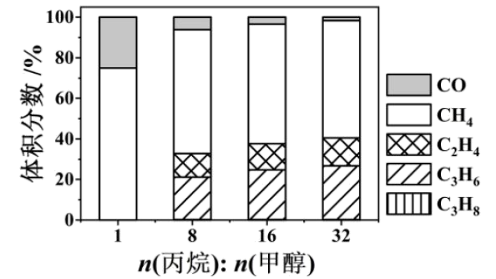
①进料比n(丙烷)(甲醇)时，体系总反应：_______
②随着甲醇投料增加，平衡体系中丙烯的体积分数降低的原因是_______。
【答案】12. ＞ 13. ①. 正向 ②. 逆向 ③. ⅱ＞ⅰ＞ⅲ ④. ab ⑤. 33.28%
14. ①. -29kJ/mol ②. 甲醇的投料增加，反应ⅳ正向移动，氢气增加，反应ⅰ逆向移动；反应ⅲ正向移动，造成丙烯体积分数下降
【解析】
【分析】K_{p}为用气体分压表示的平衡常数，分压=物质的量分数×总压，巧用盖斯定律解决问题。结合阿伏加德罗定律将物质的量和体积进行转化。
【小问1详解】
反应ⅰ的∆G=124-127T（未带单位）＜0，T＞，同理反应ⅱ：T＞，故反应ⅰ的最低温度比反应ⅱ的最低温度大，故答案为：＞；
【小问2详解】
ⅲ的正向进行氢气浓度减小，有利于i正向；ⅲ的正向进行甲烷浓度增大，有利于ⅱ逆向，根据平衡体积分数，消耗1mol丙烷生成1mol丙烯或1mol乙烯或3mol甲烷，可知反应速率ⅱ＞ⅰ＞ⅲ，根据盖斯定律：目标反应=2ⅰ+ⅲ，故；分压=物质的量分数×总压=体积分数×总压，故；催化剂不能影响平衡；通入丙烷平衡正向移动，根据勒夏特列原理并不能够将丙烷增加的影响消除，因此丙烯的体积分数会降低；在相同条件下，物质的量之比等于体积之比；同时消耗1mol丙烷生成1mol丙烯或1mol乙烯或3mol甲烷因此丙烯的选择性；故答案为：正向，逆向；ⅱ＞ⅰ＞ⅲ，ab；33.28%；
【小问3详解】
ⅲ．ⅳ．
目标反应=ⅲ+ⅳ，故△H=-29kJ/mol； 甲醇的投料增加，反应ⅳ正向移动，氢气增加，反应i生成物增多，平衡逆向移动；反应ⅲ反应物增多，正向移动，造成丙烯体积分数下降。故答案为：-29 kJ/mol ；甲醇的投料增加，反应ⅳ正向移动，氢气增加，反应i逆向移动；反应ⅲ正向移动，造成丙烯体积分数下降。
13. 沙格列汀是治疗糖尿病的常用药物，以下是制备该药物重要中间产物F的合成路线。
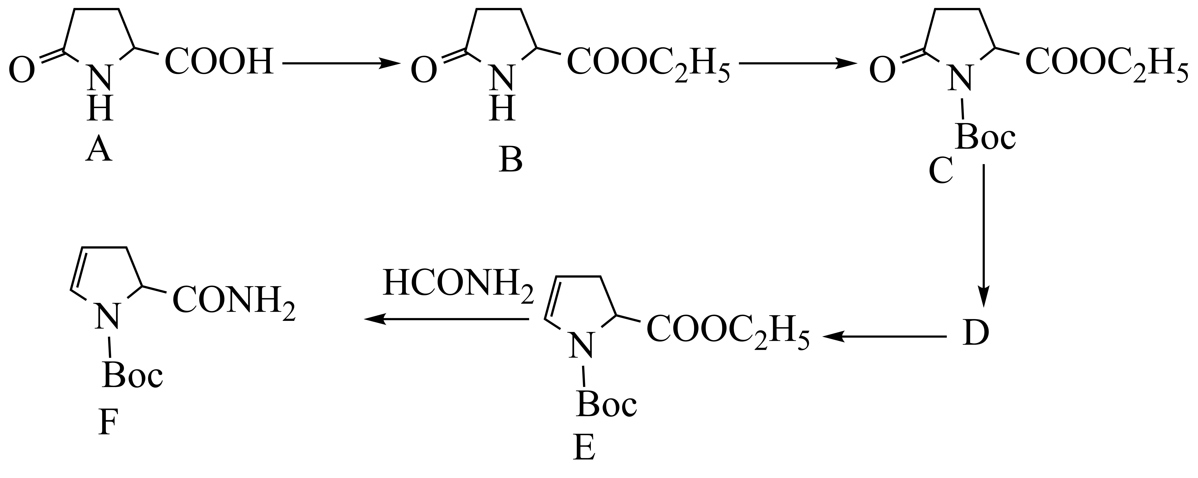
已知：表示叔丁氧羰基。
（1）A中所含官能团名称_______。
（2）判断物质在水中的溶解度：A_______B(填“>”或“<”)
（3）请从物质结构角度分析能与反应的原因_______。
（4）的反应类型_______。
（5）写出D结构简式_______。
（6）写出的化学反应方程式_______。
（7）A的其中一种同分异构体是丁二酸分子内脱水后的分子上一个H被取代后的烃的衍生物，核磁共振氢谱图的比例为，写出该同分异构体的结构简式_______。(只写一种)
【答案】13. 羧基、酰胺基
14. > 15. (C₂H₅)₃N结构中的N原子有孤对电子，分子偏碱性，能和酸性的HCl发生反应
16. 酯化反应 17. 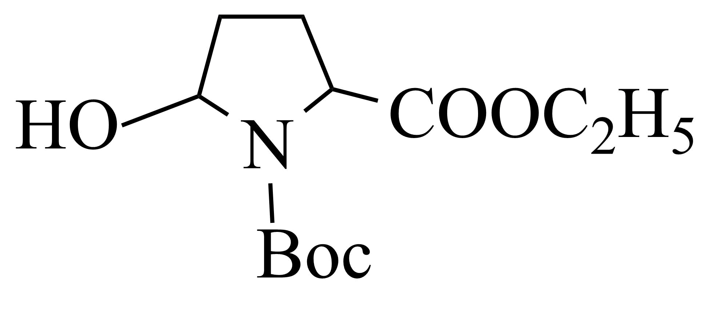
18. 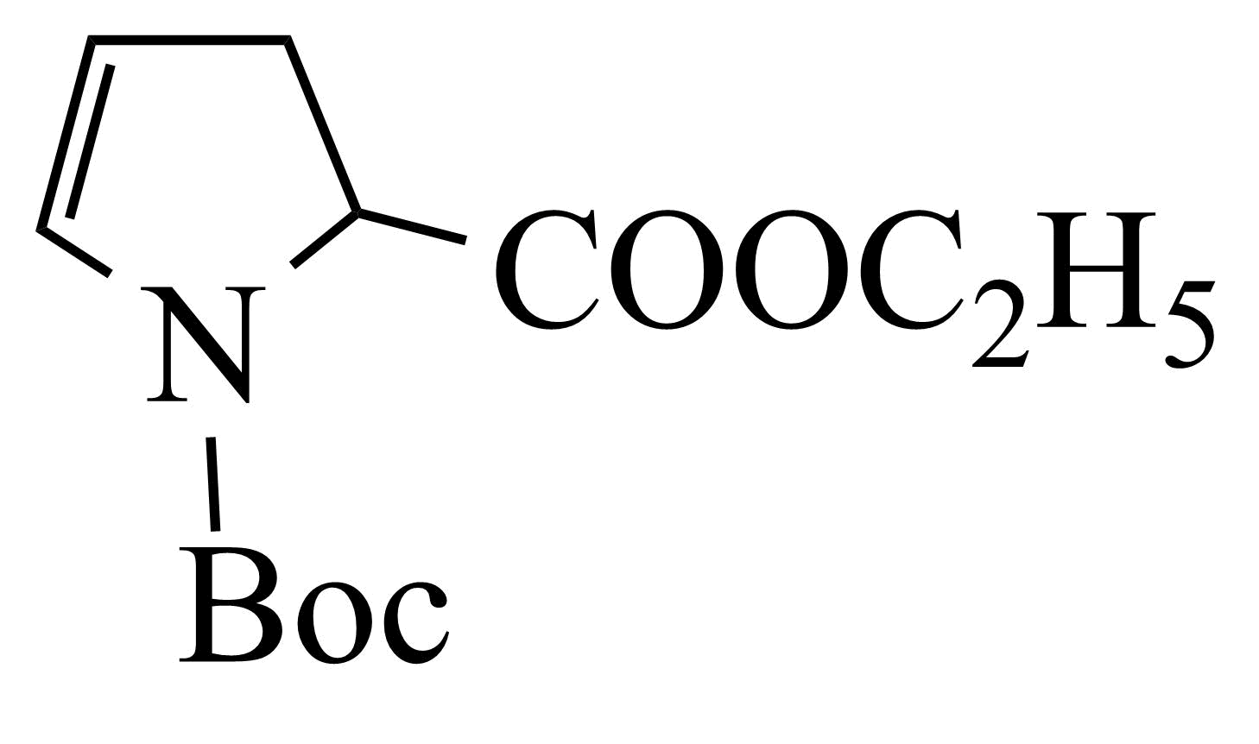+ HCONH₂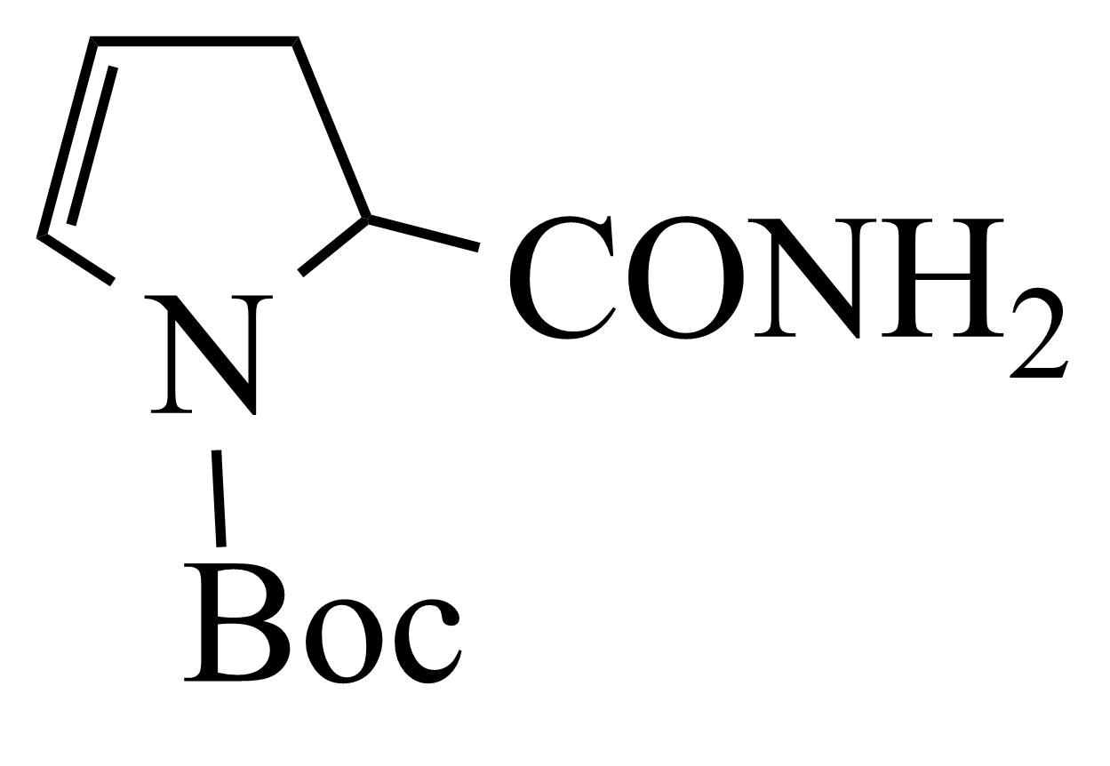+HCOOC₂H₅
19. 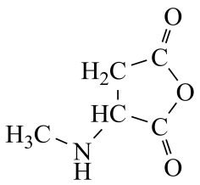
【解析】
【分析】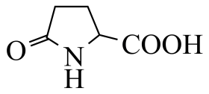和C₂H₅OH发生酯化反应生成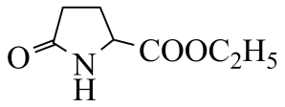，加Boc-OH发生取代反应生成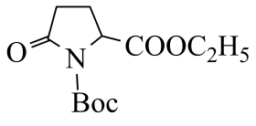，加入氢气发生加成反应生成，发生消去反应生成，加入HCONH₂发生取代反应生成。
【小问1详解】
A为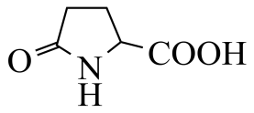，官能团为羧基、酰胺基；
故答案为：羧基、酰胺基。
【小问2详解】
A中含有羧基，属于亲水基，B中含有酯基，属于疏水基，故A的溶解度大于B的溶解度；
故答案为：>。
【小问3详解】
(C₂H₅)₃N结构中的N原子有孤对电子，分子偏碱性，能和酸性的HCl发生反应；
故答案为：(C₂H₅)₃N结构中的N原子有孤对电子，分子偏碱性，能和酸性的HCl发生反应。
【小问4详解】
根据分析可知，A→B的反应类型为酯化反应；
故答案为：酯化反应。
【小问5详解】
根据分析可知D结构简式为为；
故答案为：。
【小问6详解】
根据分析可知E→F的化学反应方程式为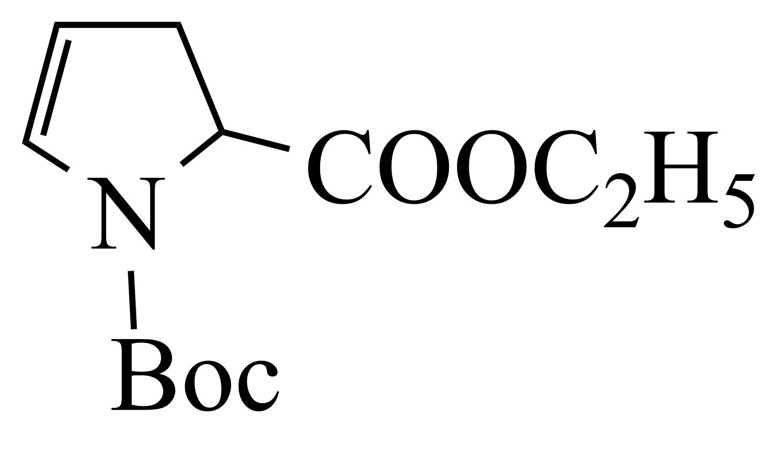+ HCONH₂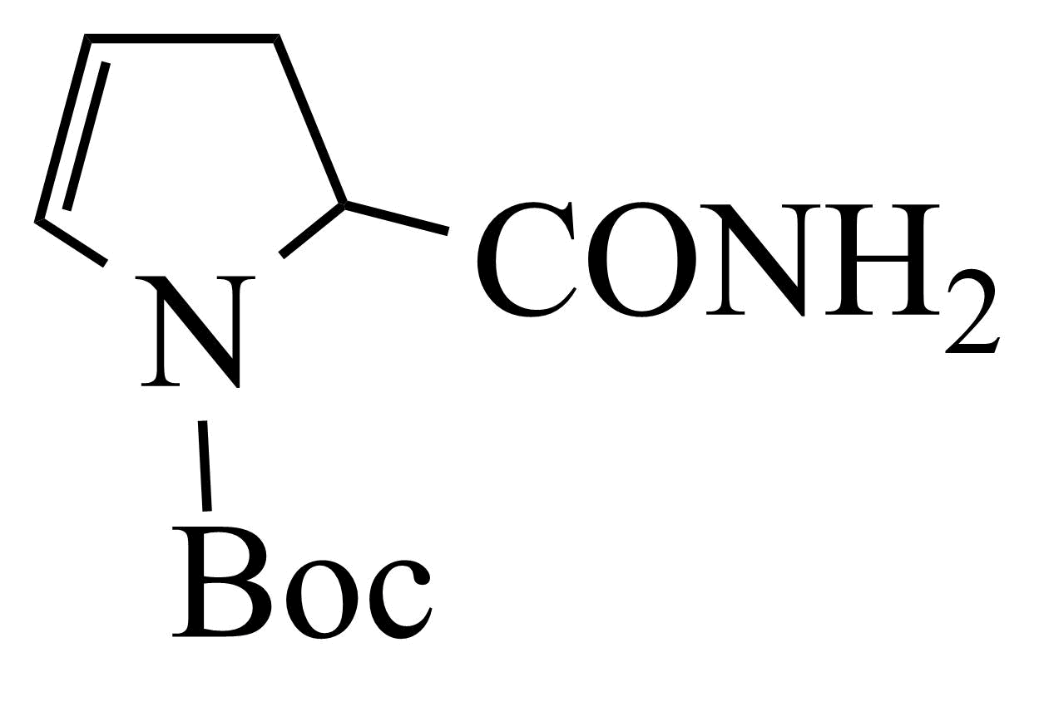+ HCOOC₂H₅；
故答案为：+ HCONH₂+HCOOC₂H₅。
【小问7详解】
丁二酸为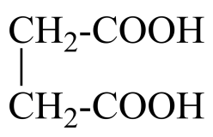，分子内脱水为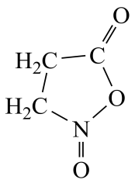，分子上一个H被取代后的烃的衍生物，A的同分异构体，核磁共振氢谱图的比例为3:2:1:1，则结构简式为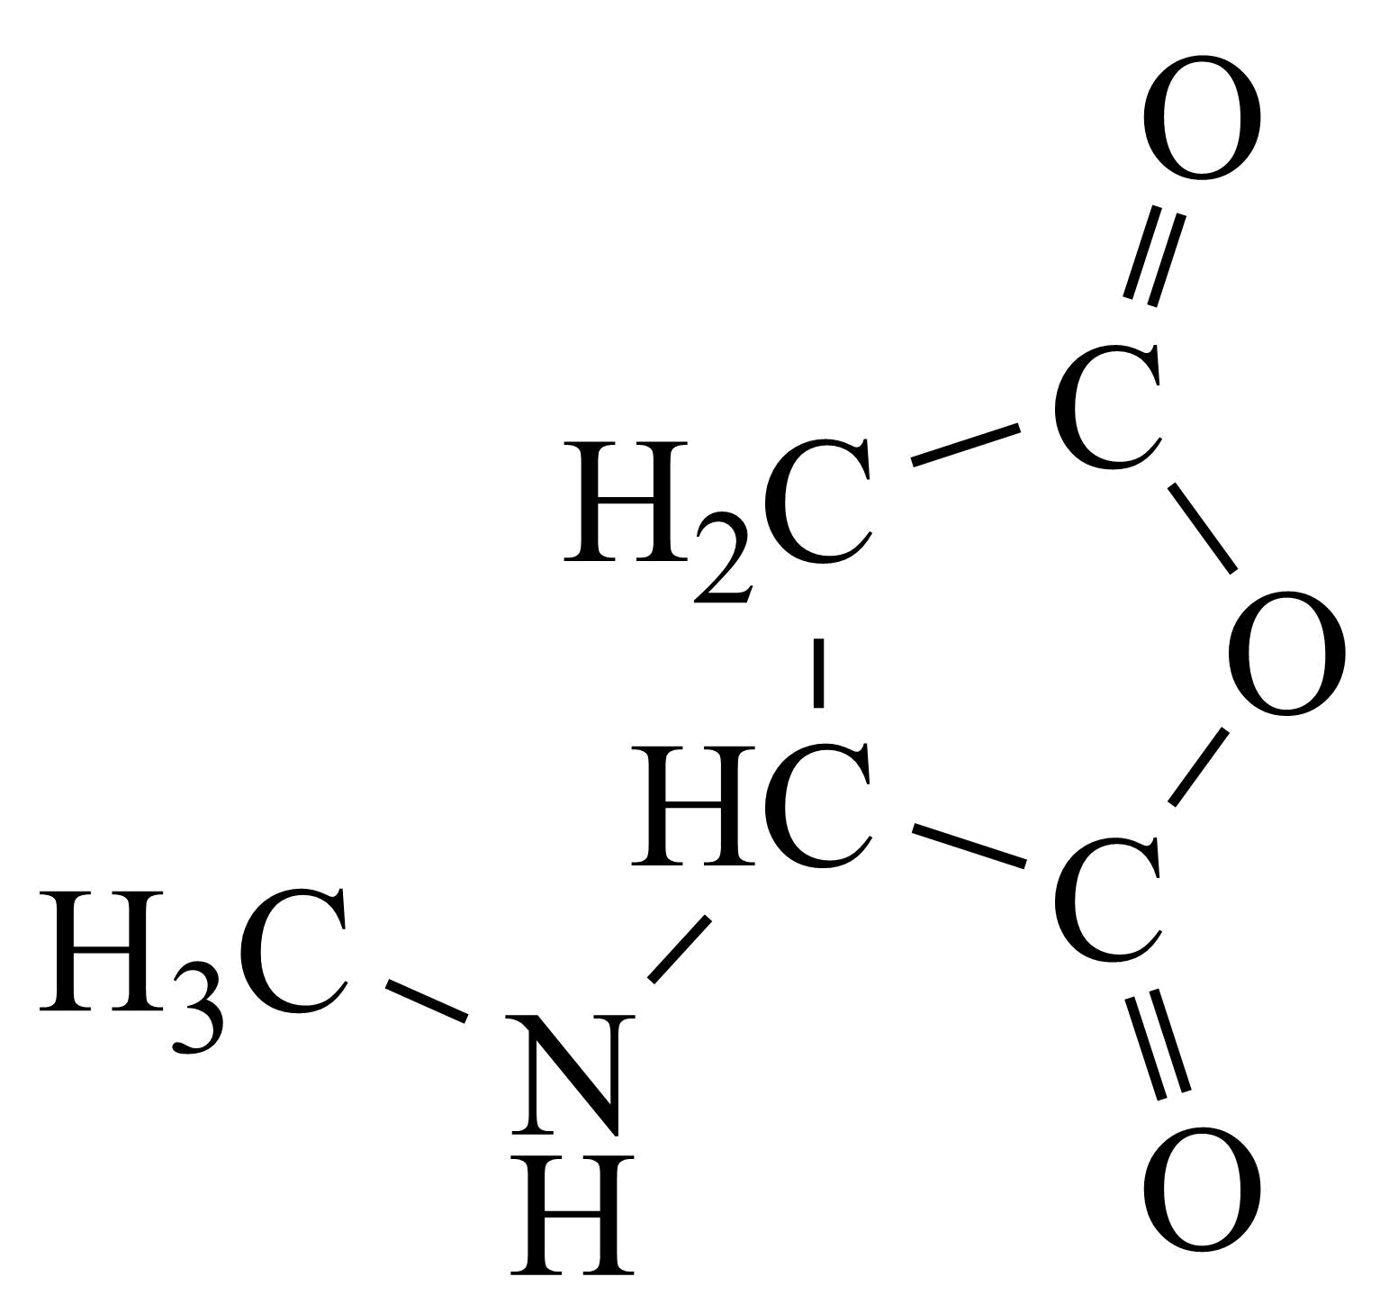；
故答案为：。

